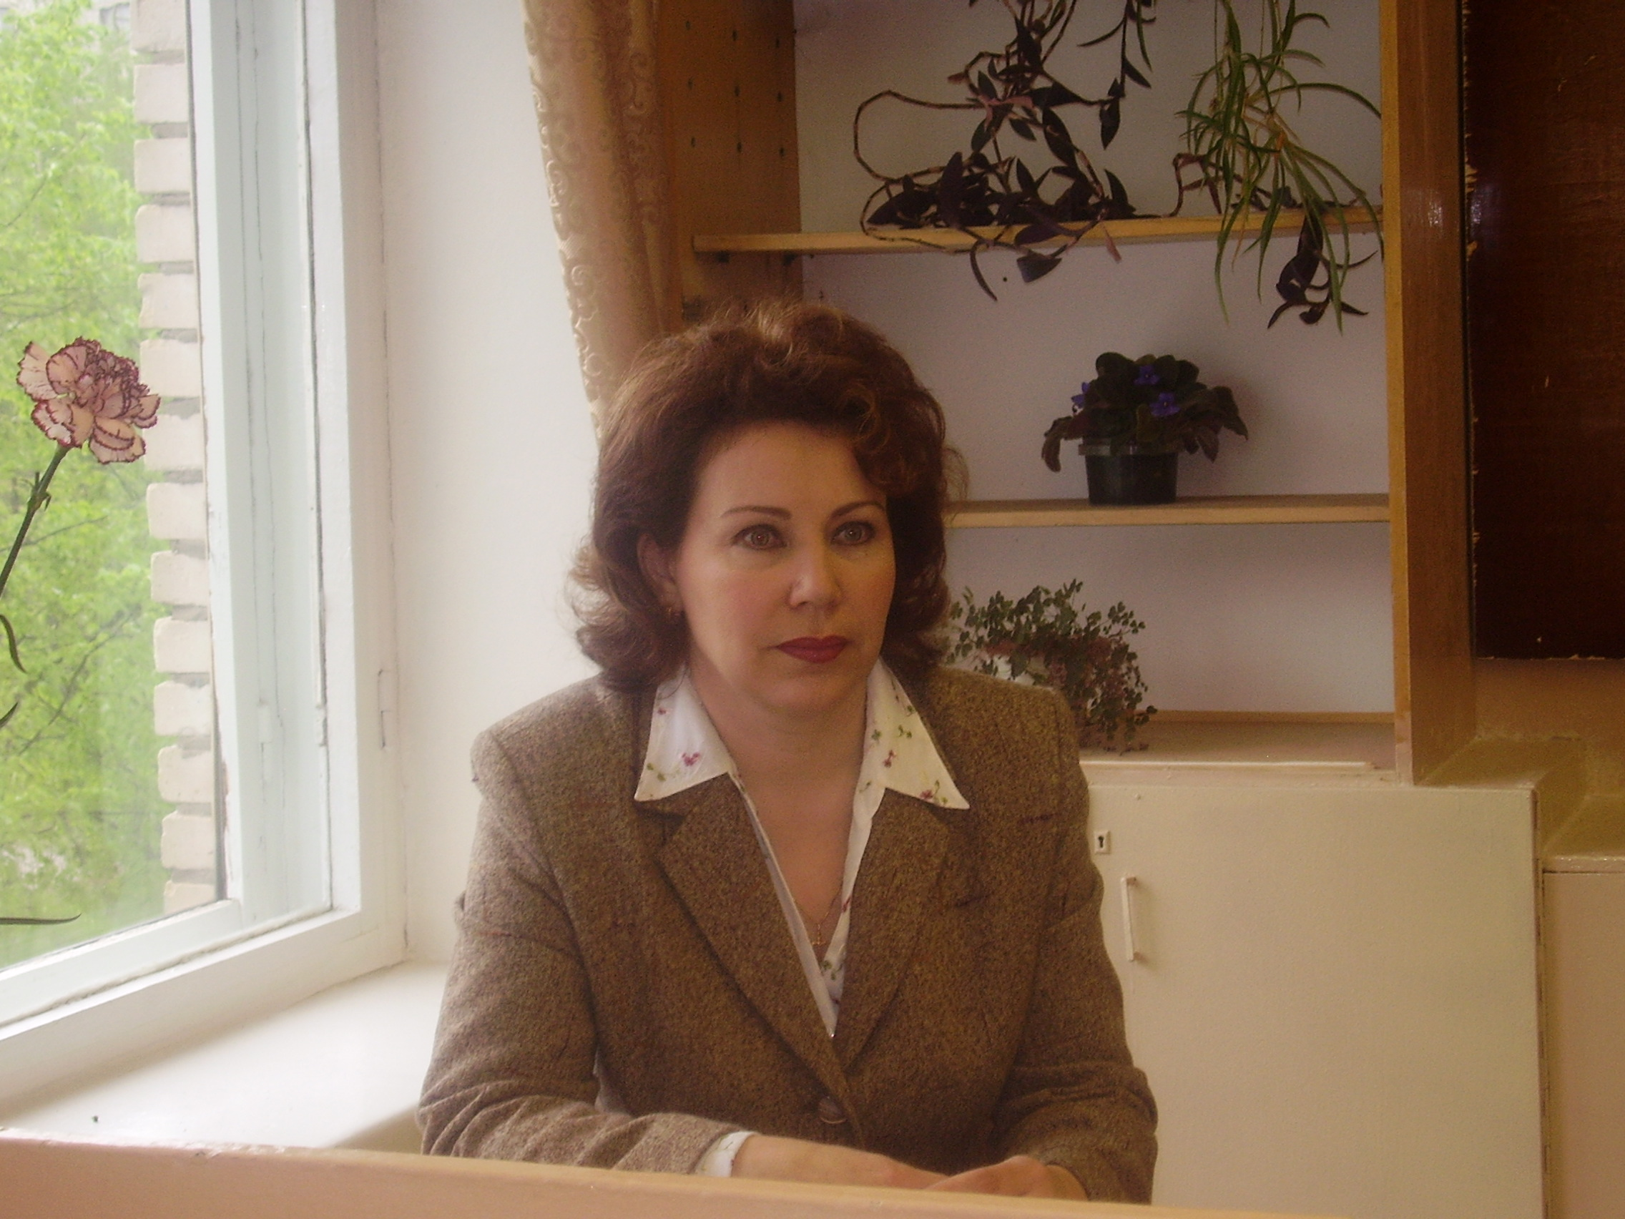

Заявка
Мигушова Лариса Петровна
1. Дата рождения 24 октября 1960 год
2. Место работы, должность МОУ «Средняя общеобразовательная школа №13», учитель математики
3. Стаж работы в данной должности 26 лет
4. Курируемый класс 8 б класс
5.Стаж работы в качестве классного руководителя 19 лет
6. Рабочий телефон 77 -29 – 55, 77 – 19 - 90
7. Сведения об образования Чувашский Государственный Университет имени И.Н.Ульянова
8. Квалификационная категория Высшая
9. Государственные и отраслевые награды
Почетные Грамоты:
-Министерства образования и молодежной политики Чувашской Республики,
- Главы администрации города Новочебоксарск чувашской республики
-Управления образования и молодежной политики администрации города Новочебоксарск
10. Формы повышения квалификации за последние 5 лет (дата, место, тема) - 2007 год, ГОУ «Чувашский республиканский институт образования», по проблеме «Профильное обучение в контексте обновления структуры и содержания математического образования»
- 2007 год, ГОУ «Чувашский республиканский институт образования», по проблеме «Обучение организации эффективной работы по использованию учащимися ИКТ (в рамках программы Intel «Обучение для будущего»)»
11. О себе и о воспитательной деятельности
Я формулу вам назову простую,
И возвращаюсь к ней все вновь, и вновь,
Чтобы любой день не проходил впустую
Должна пылать любовь к ребенку, к школе
К профессии своей любовь!

